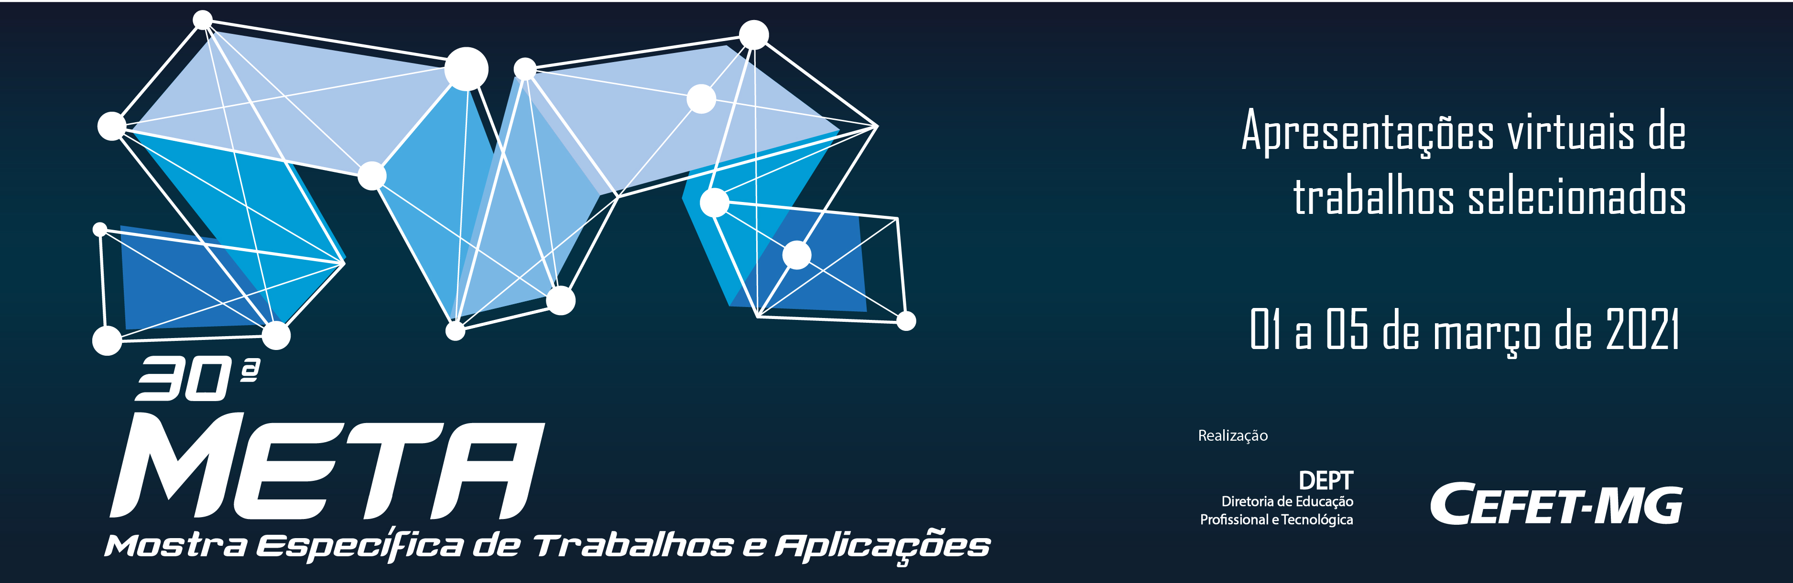

TERMO DE AUTORIZAÇÃO DE USO DE IMAGEM SEM FINS COMERCIAIS

Pelo presente Termo de autorização para Uso de Imagem, sem fins comerciais, de um lado,
Eu, _____________________________________________________________________________
(NOME DO ALUNO(A)),
portador(a) da identidade nº ___________________, expedida por _____________.
No caso de menor de idade preencher os campos do(a) Representante legal logo abaixo.
Eu,
______________________________________________________________________________________,
(NOME DO(A) RESPONSÁVEL LEGAL PELO(A) ALUNO(A))
portador(a) da identidade nº ___________________, expedida por _____________.

De outro lado, o CENTRO FEDERAL DE EDUCAÇÃO TECNOLÓGICA DE MINAS GERAIS, inscrito no CNPJ com número 17.220.203/0001-20, sediado à AVENIDA AMAZONAS, 5253 – NOVA SUIÇA, BELO HORIZONTE, MG.

Têm entre si justo e acertado as seguintes condições:

- ____________________________________________________________________ (Nome do aluno) AUTORIZO EXPRESSAMENTE, SEM QUALQUER TIPO DE ÔNUS PARA A INSTITUIÇÃO, a utilização de sua imagem, exclusivamente nas peças audiovisuais institucionais do CENTRO FEDERAL DE EDUCAÇÃO TECNOLÓGICA DE MINAS GERAIS, em uso para a 30ª Mostra Específica de Trabalhos e Aplicações (META) do CEFET-MG, por prazo indeterminado, SEM FINALIDADE COMERCIAL e SEM ÔNUS PARA A INSTITUIÇÃO.

NO CASO DE MENOR DE IDADE PREENCHER NOVAMENTE O NOME DO(A) REPRESENTANTE LEGAL ABAIXO.
- ____________________________________________________________________ (Nome do responsável legal pelo aluno) AUTORIZO EXPRESSAMENTE, SEM QUALQUER TIPO DE ÔNUS PARA A INSTITUIÇÃO, a utilização da IMAGEM DO ALUNO ESPECIFICADO ACIMA, exclusivamente nas peças audiovisuais institucionais do CENTRO FEDERAL DE EDUCAÇÃO TECNOLÓGICA DE MINAS GERAIS, em uso para a 30ª Mostra Específica de Trabalhos e Aplicações (META) do CEFET-MG, por prazo indeterminado, SEM FINALIDADE COMERCIAL e SEM ÔNUS PARA A INSTITUIÇÃO.

- A presente autorização de uso da imagem abrange, exclusivamente, a concessão de uso da imagem para fins institucionais, pelo que qualquer outra forma de utilização e/ou reprodução, deverá ser previamente autorizada para tanto.

____________________________, ____/_____/_____
(CIDADE)

______________________________ ________________________________
Nome completo do aluno Assinatura

No caso de menor de idade:

______________________________ ________________________________
Nome completo do(a) responsável legal Assinatura

